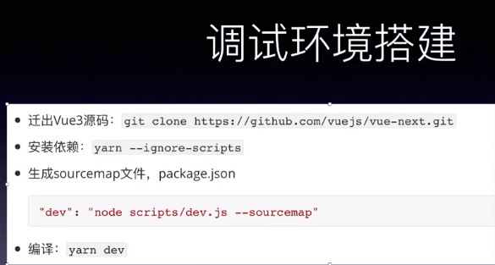

安装git软件后在指定的目录下git中执行：

git clone https://github.com/vuejs/vue-next.git

安装yarn软件后在项目的目录下cmd中执行：

yarn --ignore-scripts



vue初始化：

App 🡨 Vue.createApp 🡨 renderer.createApp 🡨createRenderer. createApp 🡨createAppAPI